 | Акимы сел и сельских округов | QR код
 | Проскурникова Ирина Геннадьевна
 | Кубеков Кабылжан Жакслыкович  Кубеков Қабылжан Жақсылықұлы | 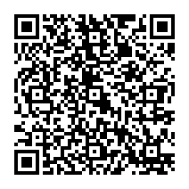
 | Турабаев Мурат Серикбаевич  Тұрабаев Мұрат Серікбайұлы | 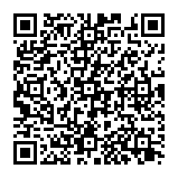
 | Искаков Дастан Саматович  Искаков Дастан Саматұлы | 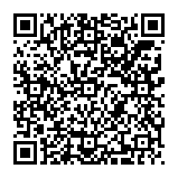
 | Абдильдин Бегзат Коккинакиович  Әбділдин Бегзат Көккінакіұлы | 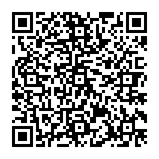
 | Едигенов Марат Дусюкеевич  Едігенов Марат Дүйсекеұлы | 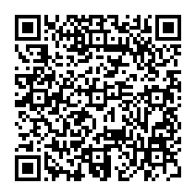
Бекетаева Гульмира Мухаметжановна

Бекетаева Гүлмира Мұхаметжанқызы

Курманбаев Сабит Салимович

Құрманбаев Сәбит Сәлімұлы

Карашев Нурсултан Сапашевич

Қарашев Нұрсұлтан Сапашұлы

Тулепбергенова Алмагуль Таласбаевна

Түлепбергенова Алмагүл Таласбайқызы

 | Торбаев Аманжол Куанышбекович  Торбаев Аманжол Қуанышбекұлы | 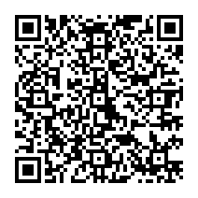
 | Куйекбаева Айгуль Алимгазыевна  Күйекбаева Айгүл Әлімғазықызы | 